如有建议或意见，请以书面形式并加盖公章、注明联系人、联系方式，于2024年11月5日17:00之前送至我单位，逾期不受理（如邮寄，2024年11月5日17:00之后到达本单位的邮件将不再受理）。

**采购需求**

1、项目背景

根据《自然资源部办公厅关于全面推进实景三维中国建设的通知》、《江苏省自然资源厅关于全面推进实景三维江苏建设的通知》和《实景三维江苏建设实施方案 （2023-2025 年）》要求，到 2025 年，初步建成“全覆盖、全联通、全兼容”的实景三维徐州。根据《实景三维徐州建设实施方案（2023-2025年）》工作部署，贾汪区需完成本级实景三维建设任务。

1、资金来源及预算

本项目资金来源为财政性资金，预算金额：802487元人民币。

2、服务内容

2.1 地理场景建设

2.1.1倾斜摄影数据采集与建模

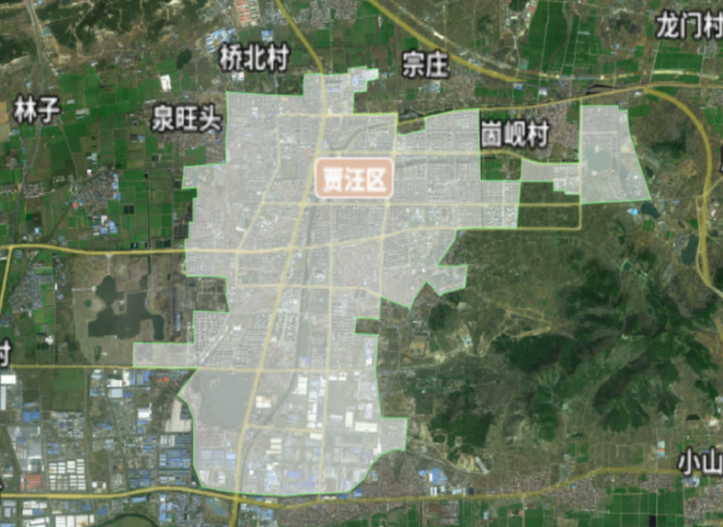针对贾汪区实景三维工作界范围（25.84km2），具体见图1，开展倾斜航摄飞行作业，影像分辨率优于0.03m，完成倾斜摄影三维模型数据生产，同时完成弱纹理区域修饰、残模修饰、空洞修饰等作业，确保倾斜摄影三维模型数据的完整性。基于倾斜摄影实景三维模型成果，完成工作界范围内优于0.05 米分辨率 TDOM数据生产制作。

图1 贾汪实景三维工作界范围

图1 贾汪实景三维工作界范围

2.1.2重点区域倾斜摄影采集与建模

在工作界范围内选取5处主要重点地标建筑、特色建筑等，利用无人机贴近摄影方式，采集优于0.015m分辨率的倾斜摄影影像，同时针对优于0.015m分辨率倾斜摄影三维模型（数据范围与重点区域航摄范围一致），通过重建单体化方式制作具备真实纹理和外部结构的LOD3级单体化城市三维模型，模型符合CIM标准城市三维模型建设CIM4级（精细模型）相关要求。

2.1.3 道路设施部件模型生产

对工作界范围内19.6km主要道路生产制作道路设施部件模型，需包括路面、交通标志、交通标线、护栏、信号灯、公交停靠站等主要设施部件。

2.1.4 示意纹理构建和建筑属信息属性挂接

对25.84 km2的工作界范围，提取建（构）筑物基底面，通过收集相关资料，获取建构筑物底部与顶部高程信息，构建建构筑物三维图元，挂接通用示意建筑纹理，挂接单体属性信息，进行语义化处理。

2.2 基础地理实体建设

参考自然资源部和江苏省自然资源厅印发的基础地理实体生产相关技术标准，基于贾汪区1:1000大比例尺地形图、基础地理信息数据资源，从地理实体分类、地理实体空间身份编码、二维图元编码、元数据等方面对基础地理实体数据进行设计，对其进行分析、预处理、映射转换及转换后编辑处理、语义化处理、质量控制等数据治理工作。针对基础地理实体建设工作界范围（图2，约38.26km2），通过转换方法建设一般地理实体。

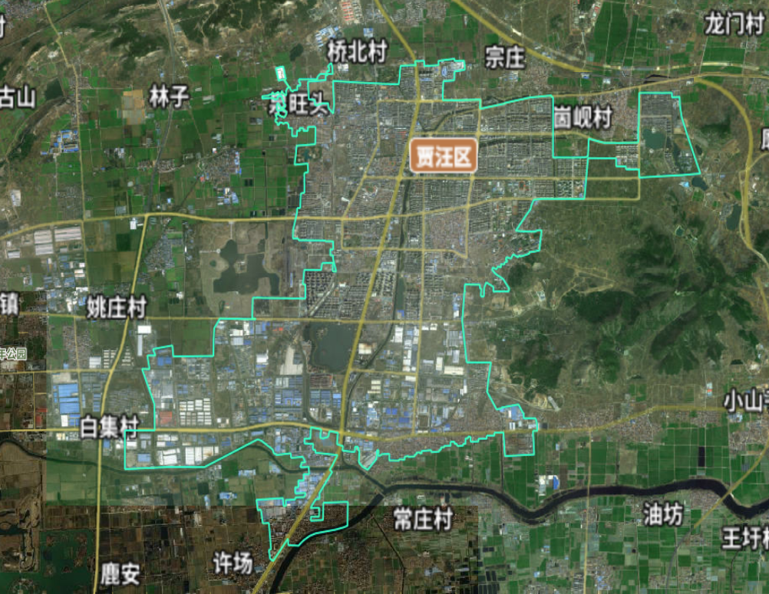

图2 基础地理实体建设工作界

2.3数据库建设

对生产的倾斜摄影三维模型、LOD3级单体化城市三维模型、TODM、道路设施部件模型、基础地理实体数据，建设实景三维数据库，内容包括地理场景数据分库、基础地理实体数据分库和元数据库。地理场景数据分库存储和管理 TDOM、三维模型等城市级地理场景数据；基础地理实体数据分库存储基础地理实体数据；元数据库存储本级各类城市级实景三维数据成果的元数据。

2.4 实景三维应用

对接自然资源调查监测已有数据，进行服务发布，对接已有慧眼守土视频数据，完成实景三维在自然资源调查监测精细化管理示范性应用。

3、技术要求

3.1基本规定

坐标系统

平面坐标系统：CGCS2000国家大地坐标系

高程系统：1985国家高程基准

3.2倾斜航空摄影

1、倾斜影像地面分辨率要求

影像地面分辨率优于0.03m，部分特色建筑、重点建筑物优于0.015m。

2、航摄仪要求

①多镜头倾斜数码航摄仪；

②航摄仪像素数：无人机搭载的倾斜航摄仪，多镜头像素数不低于1亿像素。

③集成IMU/DGPS系统；

④具有航摄稳定平台。

3、航摄种类：IMU/DGPS辅助倾斜数码航空摄影

4、航摄重叠度要求

垂直影像航向重叠度大于70%，垂直影像旁向重叠度大于60%。

5、飞行质量

①倾斜摄影航线敷设航向覆盖、旁向覆盖超出摄区边界线不少于一个航高距离。

②同一航线上相邻像片的航高差一般不应大于30m，最大航高与最小航高之差不应大于50m，实际航高与设计航高之差不应大于50m。

③在高差特别大的地区，可以插补航线。

6、影像质量

①为确保成图精度，应特别注重影像质量。

②影像清晰，反差适中，颜色饱和，色彩鲜明，色调一致。有较丰富的层次、能辨别与地面分辨率相适应的细小地物影像，满足外业全要素精确调绘和室内判读的要求。

7、补摄与重摄

①航摄过程中出现的绝对漏洞、相对漏洞及其它严重缺陷必须及时补摄。

②漏洞补摄必须按原设计航迹进行。补摄航线的长度应满足用户区域网加密布点的要求。

③对于不影响内业加密选点和模型连接的相对漏洞及局部缺陷（如云、云影、斑痕等），可只在漏洞处补摄。补摄航线的长度应超出漏洞外一条基线。

④应采用同一焦距的数字航摄仪进行补摄。

3.3像控点布设与测量

像控点布设与测量应满足IMU/GPS辅助航空摄影像控点布设要求，像控点应均匀分布在区域网内，每1km²不少于6个。

像片控制点相对于最近基础控制点的平面位置中误差不超过图上0.10mm；高程中误差，平地、丘陵不超过基本等高距的1/10。

用RTK方法施测的像控点成果应进行100%的内业检查和不少于总点数10%的外业检测。

3.4空中三角测量

根据外业测定的像控点的成果，采用全数字摄影测量空中三角测量加密软件进行区域网整体平差，得到加密点成果以及每张像片外方位元素，提交数据成果及资料等工作。

相对定向精度，连接上下视中误差不大于 1/3 像素，连接点上下视差最大残差不大于 2/3 像素，特别困难地区可放宽 0.5 倍。

区域网平差计算精度指标应符合《数字航空摄影测量空中三角测量规范》 GB/T 23236-2009的规定。

3.5倾斜摄影三维实景模型生产

对地理要素的结构能够真实、完整、质量一致地表现，模型结构完整，位置准确；

模型无遮挡处不应存在明显的变形、漏洞、扭曲、纹理拉花、悬浮物等问题。

3.6真正射影像制作

1、模型正射投影

利用实景三维模型进行正射投影，直接生产真正射影像，真正射影像地面分辨率应不低于5cm；影像接边误差不应大于2个像元；平面位置中误差不应大于图上0.8mm。

2、影像整饰输出

对不同区块生成的真正射影像进行匀色处理，保持色调基本一致，接边部分不能造成影像重影，无模糊、错位、扭曲、变形、漏洞等问题及现象；色彩特征应反差适中，色调均匀，纹理清楚，层次丰富，无明显失真，灰度直方图一般呈正态分布。不应有阴云、大团云阴影与烟雾。不得有任何单块云、密云阴影或烟雾使地物变得模糊的面积超过影像的 3%。

3.7LOD3单体化模型制作

所有单体模型均采用建筑分栋（幢）独立建模的方式进行模型制作，不得将多个建筑物模型结合在一起。模型应真实反映建筑物的外观形态和细节特征，应避免整个墙面一张贴图导致损失模型立体效果。由于树木遮挡等原因，造成城市重要建筑物遮挡超过 20%，需现场采集建筑照片，对建筑遮挡部分的贴图进行修正。

3.8其他技术要求

其他未尽技术要求宜见《实景三维江苏建设实施方案（2023-2025年）》、《实景三维徐州建设实施方案（2023-2025年）》。

4、项目工期要求

（1）履行期限：自合同签订之日起至2025年3月31日

（2）付款方式：项目签订后1个月内，支付合同总额30%，项目验收合格后支付合同总额的70%。

5、项目提交成果要求

5.1数据成果

（1）过程数据成果：外业航摄数据、像片控制点数据、空三成果数据、倾斜摄影外业记录表、倾斜摄影分区图、空三分区图、像片索引图、像控点实测照片；

（2）地理场景成果：倾斜摄影三维模型成果，提交OSGB瓦片集格式和3DTiles格式成果；

（4）优于LOD3 级重建单体化模型成果：3dMax原始格式，以及obj和3Dtiles格式；

（5）基础地理实体成果：统一提交GDB格式数据库；

5.2文本文件

（1）项目技术设计书；

（2）项目总结报告；

（3）项目质检报告。

5.3其他成果

（1）根据采购方要求完成实景三维示范应用建设1项；

（2）其他相关资料。